


ΠΡΟΣΧΟΛΙΚΗ ΑΓΩΓΗ

Αργυρούπολη, 12 Μαΐου 2026
Αγαπητοί Γονείς/Κηδεμόνες,
Με πολλή χαρά και υπερηφάνεια σας προσκαλούμε στη θεατρική καλοκαιρινή παράσταση της Προσχολικής Αγωγής (ΠΝ1, ΠΝ2, ΠΝ3, ΠΝ4, Ν1, Ν2) των Εκπαιδευτηρίων Γεωργίου Ζώη με τίτλο «Το ταξίδι του Οδυσσέα».
Η παράσταση θα πραγματοποιηθεί το Σάββατο 6 Ιουνίου 2026 και ώρα 8:15 μ.μ. *, στο Ανοιχτό Πέτρινο Θέατρο Αργυρούπολης (Αρίσταρχου 5, Αργυρούπολη).
Για την ομαλή προσέλευση και προετοιμασία των παιδιών παρακαλούμε να βρίσκεστε στον χώρο του θεάτρου από τις 7:15 έως το αργότερο 7:30.
Το Σχολείο έχει αναλάβει την προμήθεια των στολών για την παράσταση από τη βιοτεχνία «Μαγική Αυλαία», με κόστος 36 ευρώ ανά παιδί. Το ποσό θα πρέπει να καταβληθεί στη γραμματεία της Προσχολικής Αγωγής έως τη Δευτέρα 25 Μαΐου 2026.
Για την ομοιόμορφη παρουσία των παιδιών συστήνουμε τα εξής:
Οι μαθητές των τμημάτων ΠΝ3 και ΠΝ4 να φορούν λευκά αθλητικά παπούτσια. Οι μαθητές των τμημάτων ΠΝ1, ΠΝ2, Ν1, Ν2 να φορούν κάποιο πέδιλο, όπως τα παρακάτω:

Η παρουσία και η συμμετοχή σας θα γεμίσει χαρά τα παιδιά μας/σας και θα κάνει αυτή τη βραδιά ακόμη πιο ξεχωριστή!
*Η παράσταση πραγματοποιείται πιο αργά λόγω ζέστης και θεατρικού φωτισμού.
Με εκτίμηση
Η Διεύθυνση της Προσχολικής Αγωγής Το Επιστημονικό και Εκπαιδευτικό Προσωπικό
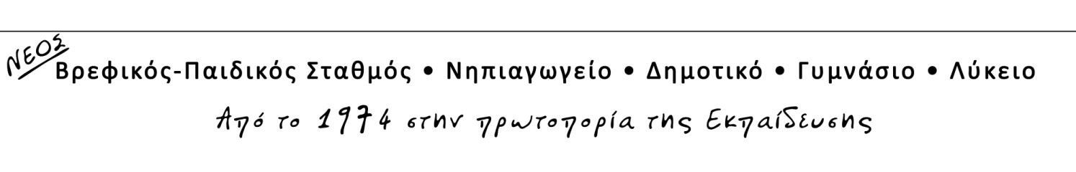
Οι Εκπαιδευτικοί Ειδικών Μαθημάτων

